一、目标群体

目前的线上K歌市场中，全民k歌、唱吧、唱鸭占据主要地位，但主流k歌产业长期以来偏重社交化发展，虽然给人以门槛低，易上手的印象从而吸收了大量来自不同群体的用户。但同时其过娱乐化的形象以及较低的专业性，使得教育水平较高的群体对其接纳程度较低，因此在k歌市场中，针对这一群体仍可以有所作为。

随着智能手机的发展，中老年网民群体正在急速增长，因此通过调整产品定位，引入经典老歌，大众流行歌单为主，中老年人群市场也不失为值得投入的目标群体。

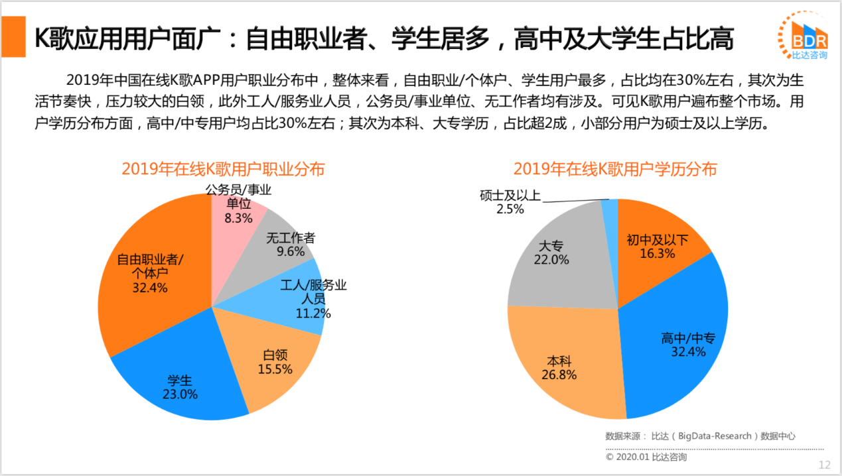

二、细分市场（取高学历人群）

心理细分：调查表明，高学历人群更偏爱在线社交。而一方面。高学历学生人群的社交需求，显然无法完全通过全民k歌来满足，另一方面，主流的社交软件不如k歌平台能够具有的互动性。因此可以通过采取大学实名注册制进行过滤，创建供大学生进行社交活动的k歌平台，从而提高社交效率和社交质量。

人口细分：高学历人群普遍具有更高的音乐素养的创作能力，因此通过添加更多专业工具和开放更多音声自定义处理细节，对软件进行自我标榜，打造出“专业”的品牌形象。

参考：

中老年网民群体增长现状分析<https://www.qianzhan.com/analyst/detail/220/180913-442ed91d.html>

探探联合社科院发布社交报告：高学历人群更偏爱在线社交http://yuqing.people.com.cn/n1/2020/0824/c209043-31834689.html